Základem empirického studia je pozorování. Pozorujte vztah mezi zakončením tvaru 3. sg. indikativu prezentu aktiva a infinitivu. Všimněte si, skupin, u nichž je pravidelný vztah mezi zakončením uvedených tvarů.

[lc=".\*je" & tag="VB.S...3.\*"]

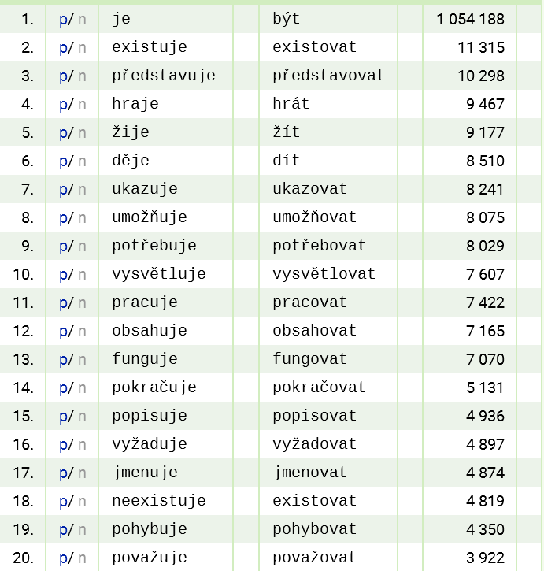

Jak končí infinitiv sloves, jestliže tvar 3. sg. indikativu prézentu aktiva končí na *–je* ?

[lc=".\*ne" & tag="VB.S...3.\*"]

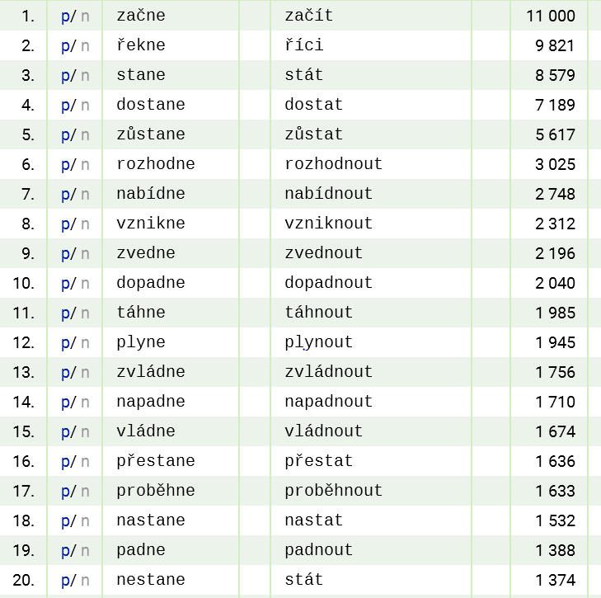

Jak končí infinitiv sloves, jestliže tvar 3. sg. indikativu prézentu aktiva končí na *–ne* ?

[lc=".\*e" & lc!= ".\*[nj]e" & tag="VB.S...3.\*"]

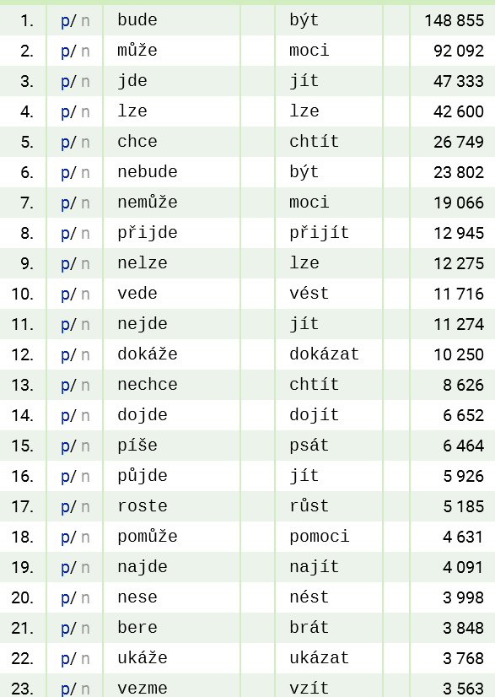

Jak končí infinitiv sloves, jestliže tvar 3. sg. indikativu prézentu aktiva končí na *–e* a nekončí na *–je/-ne* ?

[lc=".\*í" & tag="VB.S...3.\*"]

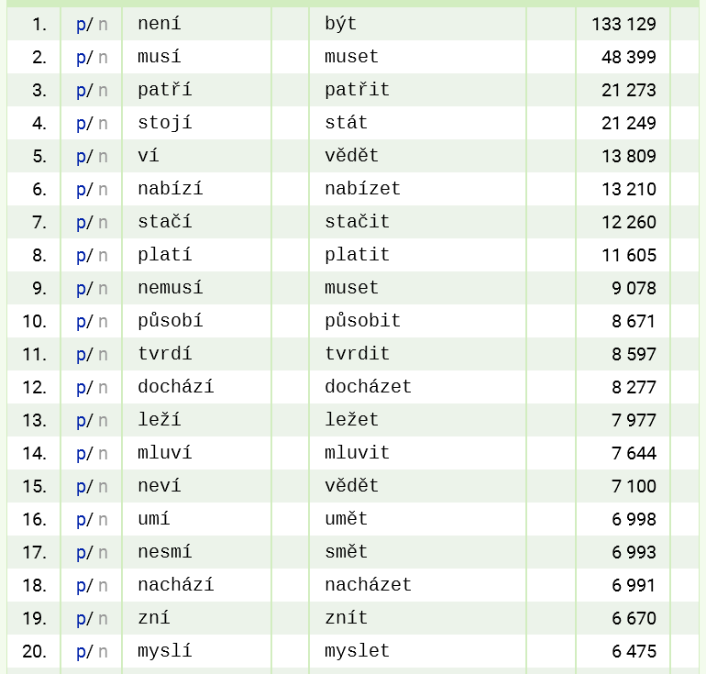

Jak končí infinitiv sloves, jestliže tvar 3. sg. indikativu prézentu aktiva končí na *–í?*

[lc=".\*á" & tag="VB.S...3.\*"]

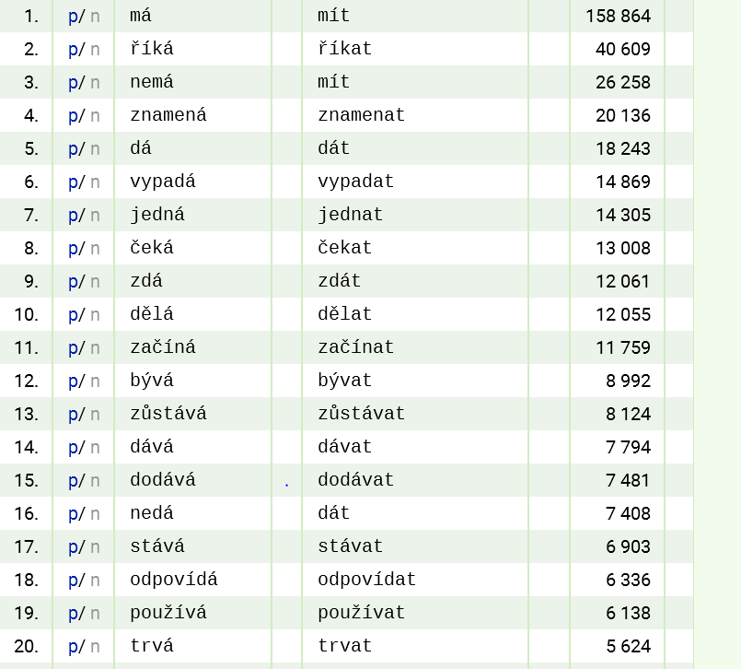

Jak končí infinitiv sloves, jestliže tvar 3. sg. indikativu prézentu aktiva končí na *–á?*